Сабақ жоспары
Курс: | 1 | Топ | 11 | Сабақ номері | 6
Мамандық, біліктілік: | 1504000 «Фермер шаруашылығы», 1504062 а/ш өндірісіндегі тракторшы машинист
Пән атауы: | Информатика |  |  | Ұзақтығы: | (45 мин)
Модуль атауы: | І модуль
Сабақтың тақырыбы: | Microsoft Word мәтіндік процессоры туралы жалпы түсінік  General concept about Microsoft Word text processor
Күні:
Өткізу орны: | №6 оқу бөлмесі
Сабақтың мақсат-міндеттері: | Білімділік: Білімгерлерге Microsoft Word редакторын терең ұғындырып, осы бағдарламаны толық меңгерту  Дамытушылық: Білім алушылардың өзіндік ізденісін, шығармашылық қабілетін арттыру, қосымша білім алуды қолдана білуге дағдыландыру .  Тәрбиелік: Білім алушыларды өз беттерімен жұмыс жасауға, ізденіске, жауапкершілікке, ұқыптылыққа, үнемшілдікке тәрбиелеу.
Тілдік мақсат: | Тақырып бойынша негізгі терминдерді ағылшын тілінде үйрену
Сабақ түрі | Аралас
Қолданылған әдіс-тәсілдер: | CLIL әдістемесі, Learning Apps.org, QuizMaker, электронды оқулық
Қажетті құрал жабдықтар: | Дербес компьютер, интернет желісі, информатика элементтері, смайликтер
Пайдаланылған  әдебиеттер: | Г.Ә.Жапарова, Информатика негіздері, Н.Т. Ермеков «Информатика»
Оқытушы туралы ақпарат:

А.Т.Ә.: Жуманова А.Д._____________  (қолы) | Тел.: +77777985241  Эл. почта: ajdyn.zhumanova @mail.ru

Сабақ жоспар -конспектісі
Сабақ барысы:  Course progress |  | Уақыт  минут | Оқытушының іс-әрекеттері | Студенттің іс-әрекеттері | Оқыту ресурстары мен материал дар
1 | Ұйымдастыру кезеңі  Organization moment | 2 мин | Білім алушылар мен оқытушылардың сәлемдесуі, түгендеу, аудиторияның сабаққа дайындығын тексеру  Good morning students, Sit down. Who is not in class today? What is home? | Сәлемдесу | Журнал
 | Үй тапсырмасын сұрау  Request home assignment | 13 мин | Компьютерлік вирустар. Computer viruses  І топ: Тест сұрақтары  ІІ топ: Вирустардың түрлері бойынша жұбын табу  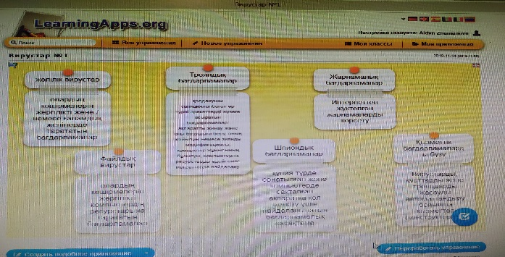  ІІІ топ: Антивирустық бағдарламаларды орналастыру  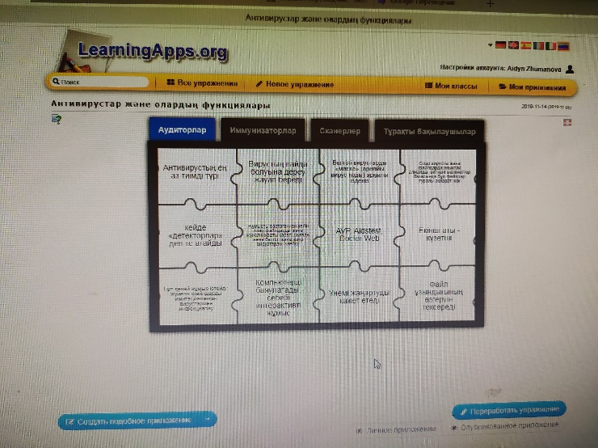 | Топпен жұмыс жасайды | QuizMaker  Learning Apps.org  Learning Apps.org
2 | Жаңа сабақты түсіндіру  Explaining new lesson | 15 мин | Microsoft Word бағдарламасы – бұл мәтіндерді енгізуге, түзетуге, пішімдеуге және басып шығаруға мүмкіндік беретін мәтіндік процессор. Сонымен қатар, бұл бағдарлама құжатқа суреттерді, диаграммаларды, кестелерді кірістіруге, орфографиялық және грамматикалық қателерді түзетуге және басқа да көптеген амалдарды орындауға мүмкіндік береді.  Бағдарламаны бірнеше тәсілмен іске қосуға болады: Бастау – Бағдарламалар - Microsoft Office - Microsoft Word  Құжат терезесі – тақырып жолағы, мәзір жолағы, стандартты үстел, пішімдеу үстелі, сызғыш, күй жолағы, тапсырмалар аймағы және айналдыру сызықтарынан тұрады.  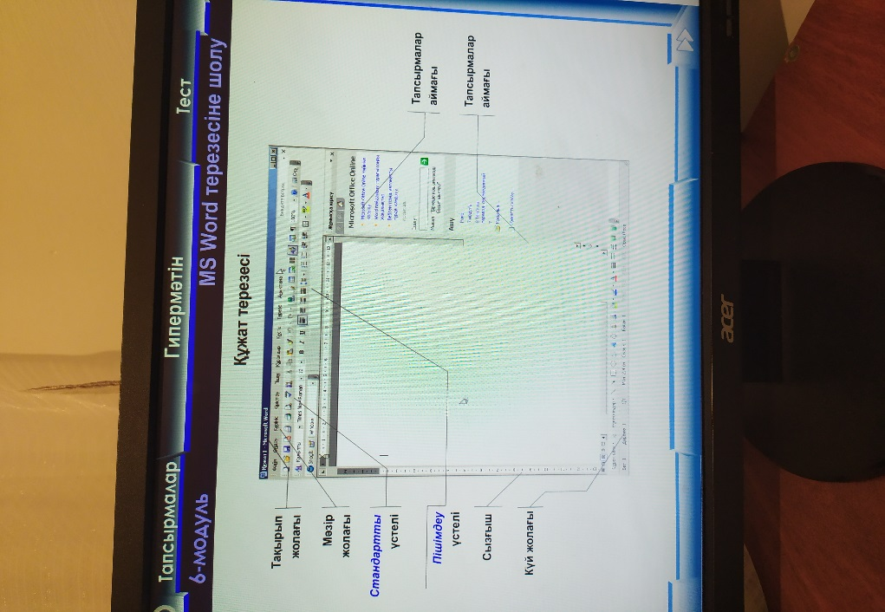  Тақырып жолағы – онда терезені басқару батырмалары және құжаттың атауы орналасады.  Мәзір жолағы – бір типтес әмірлер тобынан құралады.  Стандартты құралдар үстелі – Жаңа, Сақтау, Ашу, Басып шығару, Қиып тастау, Көшіру, Қою сияқты негізгі стандартты әмірлерді қамтиды.  Пішімдеу үстелі – мәтін үшін талап етілетін параметрлерді және оның құжаттағы орнын белгілеуге арналған.  Сызғыш – құжаттың өрістерін және өрістерден шегінуді белгілеуге мүмкіндік береді.  Күй жолағы – құжаттың ағымдағы бетінің нөмірін, бөлім нөмірін, беттер санын және т.б.көрсетеді.  Тапсырмалар аймағы –пайдаланушының таңдауы бойынша орындала алатын құжаттың ағымдағы тапсырмаларын көрсетеді  Айналдыру сызықтары – құжат ішінде қозғалып жүруге мүмкіндік береді.  Үнсіз келісім бойынша Word -та Стандартты және Пішімдеу құралдар үстелдері өз бетімен көрініп тұрады. Оларды баптау үшін мына әрекетті орындау қажет: Көрініс- Құралдар үстелі  Егер мәтінді теру кезінде Caps lock пернесі басулы тұрса, онда әріптердің бәрі бас әріп болып теріледі. Сөзді бас әріптен бастап теру үшін Shift пернесін басып тұрып, қажетті әріпті енгізу қажет. Мәтінді енгізу кезінде бір жолдан екінші жолға өту автоматты түрде жүзеге асырылады. Enter бір ежеден екіншісіне өту үшін қолданылады.  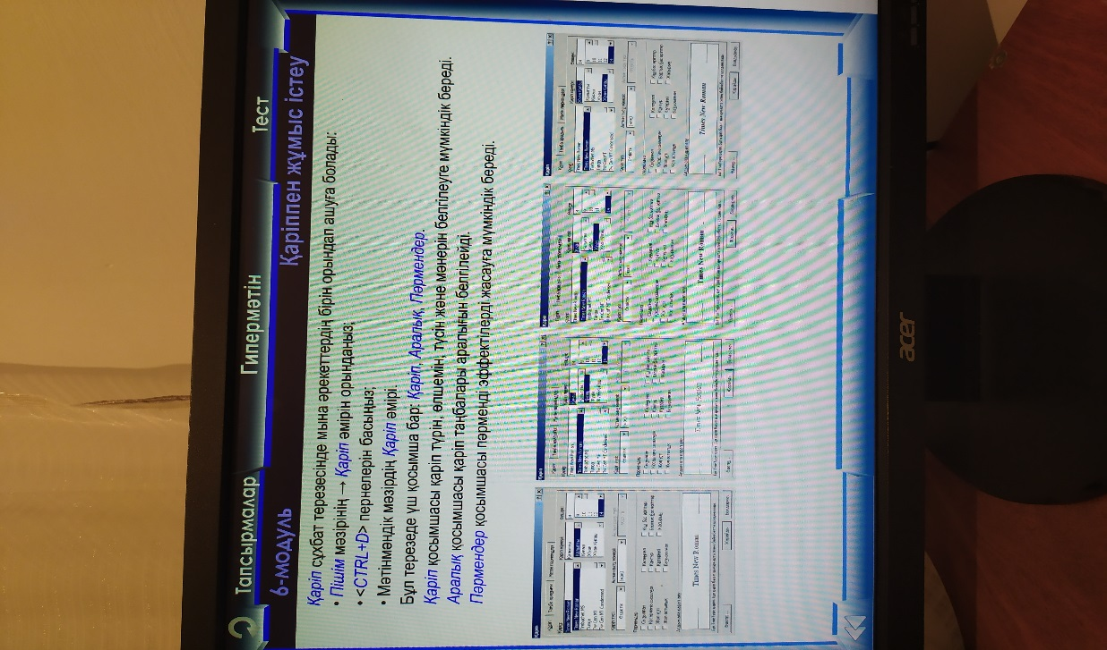  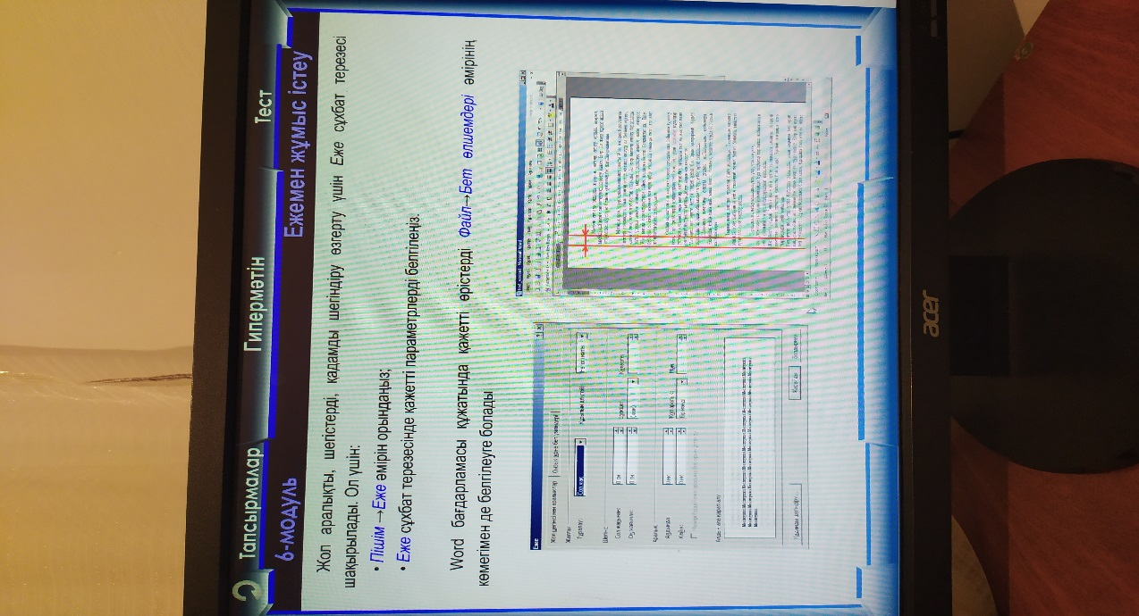  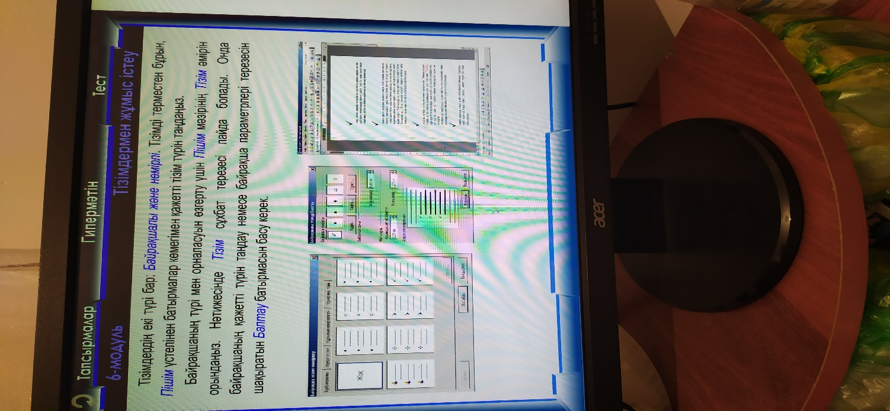 |  | Электрон ды оқулық
3 | Сабақты бекіту Approving lesson | 12 мин | І топ: Миллион кімге бұйырады?  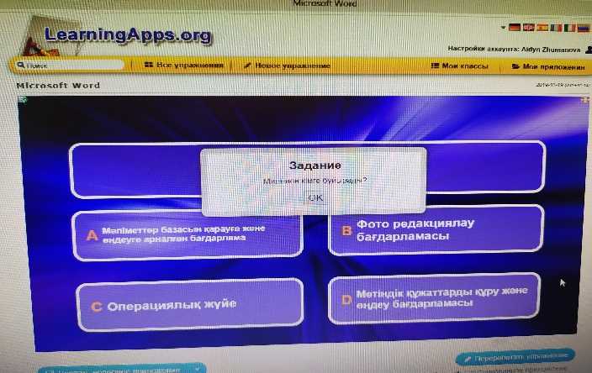  ІІ топ: Сөзжұмбақ шешу  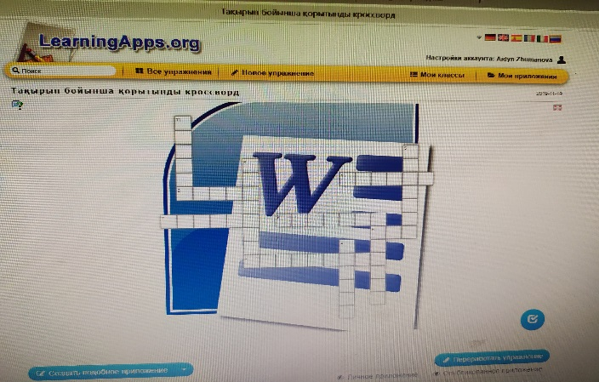  ІІІ топ: Терминдерді ағылшынша сәйкестендіру | Топпен оындайды | Learning Apps.org QuizMaker
3 | Бағалау Estimation | 2 мин | Баға қою, білімгерлерді бағалау | Оқытушы -білімгер | Журнал
4 | Үйге тапсырма беру  Homework | 1 мин | Microsoft Word мәтіндік процессоры туралы жалпы түсінік  General concept about Microsoft Word text processor | Мәтін жазу

